ARTIKEL ILMIAH

PENGEMBANGAN METODE DETEKSI KADAR KATEKIN BERBASIS MOLEKULER PADA SPESIES Uncaria gambir Roxb ¹⁾

Istino Ferita, Hamda Fauza, dan Yusniwati ²⁾
ABSTRACT
Penelitian tentang pengembangan metode deteksi kadar katekin berbasis molekuler telah dilaksanakan di Kebun Percobaan Fakultas Pertanian, dan Laboratorium Bioteknologi dan Pemuliaan Tanaman Fakultas Pertanian Unand. Penelitian dimulai dari bulan April hingga Nofember 2009. Tujuan dari penelitian ini adalah untuk menghasilkan sistem deteksi dini yang terkait potensi genetik produksi kadar katekin tinggi pada tanaman gambir saat fase bibit. Untuk mencapai tujuan tersebut dapat dilakukan melalui pendekatan teknologi molekuler. Rangkaian kegiatan penelitian dimulai dari analisis kadar katekin, karakterisasi morfologi, dan karakterisasi secara molekuler. Hasil analisis kadar katekin menunjukkan bahwa tipe Udang mempunyai kadar katekin dengan kisaran 14-45%, dan lebih tinggi dibandingkan dengan tipe yang lainnya. Karakterisasi morfologi secara umum bervariasi, dan untuk karakter warna daun dapat dijadikan penciri ke empat tipe yang diamati. Amplifikasi DNA dengan PCR menggunakan penanda RAPD, ternyata dari 50 primer yang diuji, 5 diantaranya memberikan polimorfisme antara fragmen DNA gambir berpotensi katekin tinggi dengan katekin rendah.
Kata Kunci : metode, deteksi, katekin, molekuler
1). Penelitian dibiayai oleh Dirjen Dikti Depdiknas melalui DIPA Unand TA 2009
2). Staf Pengajar Jurusan Budidaya Pertanian, Fak.Pertanian Univ. Andalas

PENDAHULUAN
Perkembangan ilmu pengetahuan khususnya bioteknologi yang disebut molecular marker berdasarkan polimorfisme yang terdapat pada protein atau DNA, telah secara luas memfasilitasi penelitian dalam disiplin ilmu seperti taksonomi, ekologi, genetika, dan pemuliaan (Weising, et al., 1995). Karakterisasi yang menghasilkan data keanekaragaman genetik berdasarkan marka-marka molekuler seperti dengan anlisis RAPD, RFLP dan SSR (mikrosatelit), pemetaan gen maupun sidik jari DNA dapat dimanfaatkan sebagai modal dasar dalam perakitan kultivar baru (Jamsari, 2007)
Salah satu pendekatan yang dapat dilakukan untuk estimasi variabilitas genetik adalah melalui marka genetik menggunakan analisis RAPD. Penanda RAPD yang dikembangkan oleh Williams, et al. (1990) merupakan teknik yang lebih cepat, lebih mudah dan lebih murah dibandingkan dengan RFLP dan AFLP (Ruiz et al, 2000). Paterson et al, (1991) menyatakan bahwa teknologi molekuler menjanjikan ketepatan dan akurasi , serta ketelitian metoda analisis yang baik, karena peran marka DNA yang paling mendasar adalah untuk mendeteksi variasi atau perbedaan antar beberapa individu. Selain itu analisis DNA juga berguna dalam penentuan gen yang berperan penting dalam sifat tertentu dan hubungan kekerabatan,( Lefebvre et al, 2001) karena analisis DNA sebagai material genetik tidak dipengaruhi oleh faktor lingkungan. Marka DNA lebih banyak tersedia dibandingkan dengan marka lainnya, sehingga memudahkan untuk menyusun peta genetik yang lebih sempurna dengan informasi yang lengkap dari seluruh kromosom yang diteliti (Nasir, 2000)
Disamping itu sistem marker RAPD juga telah diterapkan oleh berbagai pakar untuk melakukan karakterisasi varietas-varietas barley, brassica (Babaoglu et al, 2004; Shiran et al, 2006), seledri, bawang, kentang, dan tomat (Hu and Quiros, 1991; Yang and Quiros, 1993; Tinker, et al, 1993; Dweikat, et al, 1993; Wilkie et al, 1993 ; Demake and Adams, 1994, dan Yasmin et al, 2006). Dawson, et al (1993) juga telah menggunakan penanda marker untuk mengamati pola keragaman pada tanaman Hordeum vulgare. Pada tahu 1993, ahli lain seperti Doebley dan Stec, Takumi et al, dan Wilkie juga mempublikasikan hasil penelitian mereka tentang perbandingan DNA sekuen, peta data, dan data penanda lainnya dalam studi poligenik. Seiring dengan hal tersebut diperkenalkan pula teknologi amplifikasi DNA secara in vitro yang dikenal dengan nama PCR (Polymerase Chain Reaction) yang mampu menggandakan DNA dalam jumlah jutaan kali dari jumlah semula. Dengan alasan tersebut, maka sistem deteksi penanda molekuler berbasis PCR saat ini dianggap merupakan sistem deteksi yang sangat sensitif dan stabil digunakan (Jamsari, et al. 2004).
METODE PENELITIAN
Penelitian ini telah dilaksanakan di Kebun Koleksi Gambir Fakultas Pertanian Universitas Andalas Padang, Laboratorium Fakultas Teknologi Pertanian, Universitas Andalas, serta Laboratorium Bioteknologi dan Pemuliaan Tanaman Fakultas Pertanian Universitas Andalas Padang. Penelitian ini telah dilaksanakan mulai dari bulan April hingga Nofember 2009.
Bahan tanaman yang digunakan adalah beberapa genotipe yang mewakili tipe Udang, Cubadak, Riau Mancik, da Riau Gadang. Beberapa bahan kimia yang dipakai untuk isolasi DNA dan reaksi PCR adalah : CTAB, NaCl, Tris, HCl, Ethanol (p.a), Ethidiumbromida, Chloroform (p.a), Isoamyl alcohol, β-Mercaptoethanol, RTG-PCR Kit GE,USA, ddH2O standard PCR, dan primer RAPD dari operon, asam asetat glacial (p.a), dan β-hydroxiquinoline (p.a), etil asetat (p.a), dan standar katekin,
Alat-alat yang dipakai adalah : kamera digital, timbangan analitik, mortar, vortex, microcentrifuge, autoclave, water bath, oven, pipet mikro, microtube, microwave, spatula, mesin PCR (Biometra-Jerman), unit elektrophoresis (Mupid-Ex-Jepang), gel documentation system (Cybertech-Jerman), UV-Transluminator (Biometra-Jerman), tissue, kertas lebel, mistar, jangka sorong, busur, spidol, colour chart dan alat tulis lainnya. Alat-alat lain yaitu : spektrofotometer ultra violet, kurvet kuarsa, hot-plate magnetik stirer, labu ukur 50 ml, gelas piala 500 ml, cawan petri, corong penyaring biasa, erlenmeyer bertutup asah 100 ml, alumunium foil, kertas saring kualitatif, dan serbet kain.

1.Analisis Katekin
Kegiatan penelitian diawali dengan melakukan koleksi dan seleksi genotipe- genotipe tanaman gambir, dan dilanjutkan dengan analisis kadar katekin menggunakan metode Ciba-Geygi, SP-SMP-377-1985. Langkah pertama adalah membuat larutan standar yakni dengan melarutkan katekin murni sebanyak 25 mg dengan etil asetat (p.a) sebanyak 25 ml sampai homogen. Selanjutnya dengan membuat larutan contoh, yang berasal dari daun gambir yang telah dihaluskan dan dikeringkan. Serbuk contoh gambir juga ditimbang 25 mg, kemudian dilarutkan dengan etil asetat (p.a) sebanyak 25 ml sampai terlarut sempurna (homogen). Kedua larutan tersebut diukur nilai absorbannya dengan spektrofotometer UV pada panjang gelombang 279 nm. Nilai tersebut digunakan untuk menghitung persentase katekin. Kadar katekin dihitung dengan rumus sbb:
% katekin = Et 279 x Ws x 100% …(SP-SMP-377-1985: Metode Ciba-Geygi)
Ec 279 x W
Keterangan:
Et 279 = absorban / penyerapan larutan contoh pada panjang gelombang 279 nm
Ec 279 = absorban / penyerapan larutan standar pada panjang gelombang 279 nm
Ws = Berat katekin standar (murni)
W = Berat contoh gambir.

2. Kajian Karakter Morfologi
Kegiatan selanjutnya adalah melakukan karaktersasi secara morfologi. Dilakukan terhadap 32 tanaman sampel. Tiap sampel yang diamati dibagi atas 4 sektor yaitu Barat, Timur, Utara dan Selatan. Tiap sektor diamati 1 ranting yang diambil secara acak. Pada masing-masing ranting diamati 6 helai daun,yang dihitung daun ke-6 dari pucuk. Karakter-karakter yang diamati untuk penelitian ini adalah :
- Daun, meliputi; bentuk helaian daun, panjang daun, lebar daun, panjang tangkai daun, diameter tangkai daun, warna daun, tebal daun, basis daun, dan apex daun
- Cabang, meliputi; panjang ranting, panjang ruas, jumlah ruas, sudut cabang, diamater ranting, jumlah kait, dan warna cabang.
- Bunga, meliputi; warna bunga, diameter bunga, panjang tangkai bunga, dan diameter tangkai bunga.
- Buah, meliputi; panjang tangkai buah, diameter tangkai buah, warna buah muda, warna buah masak, jumlah polong per tangkai, dan panjang polong
- Komponen hasil, meliputi; jumlah cabang per batang, jumlah ranting per cabang, jumlah daun per ranting, berat satu helai daun, dan rendemen hasil.
3. Kajian Karakter Molekuler
Isolasi DNA
Isolasi DNA menggunakan metode CTAB yang dikembangkan oleh Doyle dan Doyle (1990). DNA diisolasi dari daun muda (pucuk) tanaman gambir. Isolasi DNA dimulai dengan menggerus 0,3 g daun sampai halus di dalam mortar , kemudian masukkan serbuk daun ke tabung eppendorf 2 ml sebanyak 400-500 l dan ditambahkan 1 ml buffer CTAB 2X dengan menggunakan mikropipet 1000-μl dan dicampurkan secara merata dengan membolak-balik tabung secara hati-hati.
Selanjutnya diinkubasi pada suhu 65ºC selama 30 menit dengan membolak-balik tabung setiap 10 menit. Setelah itu ditambahkan 500 μl Phenol-chloroform-isoamilalkohol (25:24:1 v/v/v). Tabung dibolak-balik selama 1 menit dan disentrifugasi pada 12.000 rpm selama 10 menit. Fase cair bagian atas (supernatan) dipindahkan secara hati-hati ke dalam tabung mikro steril 2 ml dan ditambahkan 500 μl chloroform-isoamilalkohol pada supernatan. Tabung dibolak-balik selama 1 menit dan disentrifugasi kembali pada 12.000 rpm selama 10 menit.
Supernatan diambil dan pindahkan ke tabung mikro baru yang steril dan ditambahkan 1/10 kali volume larutan natrium asetat (CH₃COONA) dan 1 ml ethanol 95% dingin, kemudian bolak balik tabung selama 1 menit dengan hati-hati sampai muncul DNA yang ditandai dengan warna benang benang putih. Selanjutnya disentrifugasi pada 12.000 rpm selama 5 menit untuk mengendapkan DNA pada dasar tabung.
Tahap berikutnya larutan dibuang dan pellet DNA dicuci dengan 500μl ethanol 70% dan disentrifugasi 12.000 rpm selama 5 menit, kemudian ethanol dibuang secara hati-hati. DNA dikeringkan dengan membalik tabung di atas kertas tissu. Untuk melarutkan pellet DNA ditambahkan 100μl TE 1X dengan menggunakan pipet mikro 200-μl, dan selanjutnya disimpan sebagai stok pada suhu -20ºC. Jumlah pelarut yang ditambahkan tergantung pada besar kecilnya pellet DNA yang diperoleh.

Kuantitas DNA diestimasi dengan gel elektroforesis dan dibandingkan dengan standar DNA λ-50. Sebanyak 2 l masing-masing larutan DNA yang diperoleh dicampur dengan , 7μl TE 1X, serta 1 μl 10X loading buffer (BPB) dielektroforesis bersama-sama dengan DNA λ-50 (2 μl) pada gel agarose 1 % yang telah ditambah etidium bromida 5 μl pada tegangan 100 volt selama 30 menit. Setelah itu hasil elektroforesis divisualisasikan di atas UV transiluminator. Konsentrasi DNA ditentukan dengan membandingkan ketebalan DNA sampel dengan DNA lamda. DNA template kemudian diencerkan sampai konsentrasi 10 ng/μl dan siap digunakan untuk reaksi amplifikasi dengan teknik RAPD-PCR.

Seleksi Primer
Kegiatan seleksi primer menggunakan 50 primer RAPD yang dicobakan pada pool DNA gambir (pool DNA gambir berpotensi kadar katekin tinggi dan pool DNA yang katekin rendah). Amplifikasi DNA dengan teknik PCR menggunakan RTG PCR Kit yang didalamnya sudah terkandung komponen amplifikasi PCR, yaitu : enzim Taq polymerase, dNTPs, dan MgCl₂ serta buffer PCR. RTG PCR Kit ditambah air (ddH₂O) 9 μl, dan primer RAPD 3 μl (konsentrasi 20 pmol/μl), DNA tamplate 3 μl (konsentrasi 10 ng/μl ), sehingga volume akhir menjadi 15 μl.
Selanjutnya mesin PCR diprogram dengan tahapan sebagai berikut : (1) denaturasi awal suhu 96°C selama 2 menit , (2) denaturasi pada suhu 94°C selama 30 detik, (3) anneling pada suhu 36°C selama 1 menit, (4) ekstensi pada 72°C selama 2 menit , dan dilakukan sebanyak 46 siklus, dan (5) perpanjangan akhir pada suhu 72°C selama 5 menit , dan pause pada suhu 4ºC.
Setelah reaksi PCR selesai, DNA hasil amplifikasi ditambahkan 1,5 μl 10 x loading buffer (BPB) ke dalam masing-masing tabung RTG-PCR, dicampurkan dan siap untuk diloading pada gel agarosa 1,5 % dalam buffer TBE 0,5X. Masing-masing produk PCR sebanyak 15 μl dimasukkan ke dalam sumuran gel elektroforesis dengan mengikut sertakan 10 μl DNA 1 kb ladder (100ng/µl) pada sumur pertama. Seterusnya gel agarose dijalankan dengan teknik elektroforesis pada tegangan 100 volt selama 50 menit. Setelah itu hasil elektroforesis divisualisasikan di atas UV transiluminator.
Hasil amplifikasi dilihat dengan menggunakan teknik elektrophoresis. Pool DNA katekin tinggi dan katekin rendah dibandingkan untuk melihat fragmen DNA yang hanya terdapat pada pool DNA katekin tinggi tetapi tidak terdapat pada pool DNA katekin rendah (polymorphisme).

HASIL DAN PEMBAHASAN
1.Kadar Katekin
Untuk dapat mengetahui potensi kadar katekin, maka dilakukan analisis kadar katekin berdasarkan metode Ciba-Geygi SP-SMP-377-1985. Daun gambir yang di jadikan sampel adalah satu pasang daun ke-3 dan daun ke-4 dari ujung ranting. Setelah dilakukan analisis pada 32 tanaman gambir, di dapatkan hasil seperti pada table berikut.

Tabel 1. Persentase kadar katekin empat tipe tanaman gambir
Sampel | Persentase Kadar Katekin (%)
Sampel | T. Udang | T. Raiu Mancik | T.Raiu Gadang | Cubadak
1 | 22,95 | 17,60 | 18,79 | 9,02
2 | 27,74 | 15,75 | 27,39 | 12,69
3 | 24,07 | 3,18 | 17,05 | 12,00
4 | 20,00 | 27,50 | 9,72 | 17,22
5 | 14,15 | 33,88 | 19,50 | 13,04
6 | 17,22 | 12,01 | 25,10 | 10,40
7 | 35,17 | 16,35 | 12,69 | 17,03
8 | 45,87 | 9,37 | 14,70 | 11,09
Kisaran | 14-45 % | 3 – 33 % | 9 – 25 % | 9 – 17%
Rata-rata | 25,896 % | 16,955 | 18,117 | 12,811

Berdasarkan hasil analisis tersebut, ternyata tipe Udang mempunyai potensi kadar katekin lebih tinggi dibandingkan dengan tipe yang lainnya, dengan kisaran 14% - 45%, dengan rata-rata 25,896% , sedangkan yang mempunyai potensi kadar katekin rendah adalah tipe cubadak yaitu 9% - 17%, dengan rata-rata 12,811%. Berdasarkan hasil ini maka pernyataan yang selama ini dikemukakan oleh petani gambir, sudah dapat dipertegas dengan fakta hasil penelitian. Jika diperhatikan tipe Riau, maka tipe Riau Gadang mempunyai rata-rata kadar katekin sedikit lebih tinggi dibandingkan dengan Riau Mancik.
Berdasarkan hasil tersebut untuk tujuan karakterisasi secara molekuler dan sasaran akhirnya adalah untuk mendisain primer, maka sampel yang akan diuji yang mewakili potensi kadar katekin tinggi dan katekin rendah hendaknya berasal dari satu tipe yang sama. Alasannya adalah nanti perbedaan fragmen DNA yang mencirikan potensi kadar katekin tinggi dan fragmen DNA katekin rendah bukan karena tipe gambirnya yang berbeda. Berdasarkan hal itulah maka selanjutnya dilakukan lagi analisis kadar katekin pada beberapa genotip tipe udang saja. Untuk lebih jelasnya dapat dilihat hasil analisisnya seperti Tabel 2.
Tabel 2. Kadar katekin pada beberapa genotype tanaman gambir tipe Udang
Sampel | Persentase Kadar Katekin (%)
U9 | 24,37
U10 | 27,32
U11 | 24,33
U12 | 30,70
U13 | 41,04
U14 | 30,32
U15 | 4,10
U16 | 5,79
U17 | 21,64
U18 | 16,83
U19 | 22,60
U20 | 25,90
U21 | 14,70
U22 | 14,90
Kisaran | 4,10 - 41,04
Rata-rata | 21,75

Dari Tabel 2 di atas terlihat bahwa untuk tipe udang ditemui potensi kadar katekin yang rendah pada dua tanaman yakni 4,10% dan 5,79%. Dari 22 tanaman gambir yang dianalisis kadar katekinnya, ternyata secara umum nilai persentase kadar katekinnya di atas 20%, dan hanya 6 tanaman yang persentase katekinnya dibawah dari 20%.
2.Karakterisasi Morfologi
Hasil pengamatan terhadap karakter morfologi disajikan pada tabel berikut.
Tabel 3. Karakteristik morfologi pada empat tipe tanaman gambir
No | Karakter | Udang | Cubadak | Riau Mancik | Riau Gadang
1 | Panjang daun (cm) | 9,96 – 15,55 | 8,41 – 14,36 | 9,68 – 13,9 | 10,6 – 12,01
2 | Lebar daun (cm) | 4,7 – 7,35 | 5,06 – 7,23 | 4,76 – 6,21 | 4,86 – 6,42
3 | Panjang tangkai daun (cm) | 0,55 – 1,3 | 0,83 – 1,33 | 0,77 – 0,86 | 0,73 – 0,87
4 | Diameter tangkai daun (cm) | 0,12 – 0,27 | 0,16 – 0,23 | 0,09 – 0,23 | 0,19 – 0,23
5 | Tebal daun (mm) | 0,2 – 0,5 | 0,2 – 0,4 | 0,25 – 0,59 | 0,33 – 0,45
6 | Bentuk helaian daun | Ovalis - oblongus | Ovalis - oblongus | Ovalis - oblongus | Ovalis - oblongus
7 | Basis | acuminatus - acuminatus | acuminatus - acuminatus | acuminatus - acuminatus | acuminatus - acuminatus
8 | Apex | acuminatus - acuminatus | acuminatus - acuminatus | acuminatus - acuminatus | acuminatus - acuminatus
9 | Warna daun | Hijau – merah muda | Hijau muda | Hijau tua | Hijau tua
10 | Panjang ranting (cm) | 36,9 – 71,9 | 39,3 -73,8 | 32,7 – 53,6 | 27,9 – 71,8
11 | Panjang ruas (cm) | 5,3 – 8,7 | 4,7 – 8,3 | 4,4 – 7,9 | 5,7 – 8,5
12 | Jumlah ruas (buah) | 6 - 11 | 8 – 10 | 5 – 9 | 5 – 9
13 | Sudut cabang (º) | 61,2 - 72,5 | 63,7 - 80 | 60 -74 | 68 – 80
14 | Diameter rantng (cm) | 0,33 – 0,40 | 0,5 – 0,8 | 0,35 – 0,5 | 0,24 – 0,53
15 | Jumlah kait (buah) | 1 – 6 | 1 - 5 | 1-2 | 1-3
16 | Warna cabang | Hijau tua – hijau coklat | Hijau tua – hijau coklat | Hijau tua – hijau coklat | Hijau tua – hijau coklat
17 | Warna bunga | Hijau tua – merah tua | Hijau tua – merah tua | Hijau tua – merah muda | Hijau tua – merah muda
18 | Diameter bunga (cm) | 4,42 – 6,15 | 4,67 – 6,04 | 4,08 – 5,46 | 4,17 – 6,10
19 | Panjang tangkai bunga (cm) | 2,5 – 5,6 | 2,1 – 5,4 | 2,1 – 4,8 | 2,2 – 5,3
20 | Diameter tangk bunga (cm) | 0,14 – 0,27 | 0,16 – 0,35 | 0,15 – 0,22 | 0,17 – 0,24
21 | Panjang.tangkai buah (cm) | 2,1 -3,5 | 2,6 – 3,8 | 1,25 – 2,10 | 1,63 – 2,66
22 | Diameter tangkai buah (cm) | 0,22 – 0,33 | 0,22 – 0,30 | 0,22 – 0,29 | 0,21 – 0,30
23 | Warna buah muda | Hijau tua -- merah tua | Hijau tua – merah muda | Hijau tua – merah muda | Hijau tua – merah muda
24 | Warna buah masak | Coklat muda - hitam | Coklat tua - hitam | Coklat tua - hitam | Coklat tua – hitam
25 | Jumlah polong/tangkai (bh) | 64 - 91 | 67 - 80 | 51-72 | 48 - 89
26 | Panjang polong (cm) | 3,20 – 4,06 | 2,27 – 3,67 | 2,90 – 3,40 | 2,83 – 3,75
27 | Jumlah cabang/bataag (bh) | 4 - 16 | 4 - 7 | 4 - 12 | 4 – 7
28 | Jumlah ranting /cabang (bh) | 9 – 19 | 10-18 | 8 – 13 | 6 - 17
29 | Jumlah daun/ranting (buah) | 12 - 18 | 14 - 20 | 8 - 16 | 8 - 18
30 | Berat 1helai daun (g) | 1,15 – 3,23 | 1,28 – 3,41 | 0,79- 2,76 | 1,13 – 3,97
31 | Rendemen hasil (%) | 6,1 – 7,5 | 5,8 – 7,3 | 5,7 – 7,1 | 5,7 – 8,2

Jika diperhatikan Tabel 3 tersebut dapat dilihat bahwa hampir pada semua karakter morfologi yang diamati terdapat nilai kisaran yang cukup berarti, namun secara umum variasi yang ditemui antara nilai tertinggi dengan nilai terendah suatu karakter pada masing-masing tipe tertentu agak sempit.
Untuk karakter warna daun, secara umum warna daun adalah hijau, namun terdapat perbedaan antara empat tipe gambir. Tipe Udang warna daunnya berkisar antara hijau sampai merah muda. Bila diperhatikan terutama arah ke pucuk atau bahagian atas tanaman, maka pada tipe Udang ini warna daunnya didominasi oleh warna merah. Tipe Cubadak tidak demikian halnya, warna daunnya adalah hijau muda, sedangkan tipe Riau Mancik dan Riau Gadang daunnya berwarna hijau agak tua, bedanya daun Riau Gadang lebih luas daripada Riau Mancik
3.Karakterisasi Molekuler
Isolasi DNA
Isolasi DNA genom menggunakan bahan pucuk muda yang segar dari tipe Udang (U) dan tipe Riau Mancik (Rm) tanaman gambir dengan metode CTAB (Doyle dan Doyle, 1990). Hasil isolasi menunjukkan kualitas DNA yang baik. Selanjutnya untuk menetapkan kuantitas DNA diestimasi dengan gel elektrophoresis dengan membandingkan dengan DNA standar ( λ50), kemudian di visualisasikan dengan UV transluminator. Hasil yang diperoleh dapat dilihat pada Gambar berikut, untuk selanjutnya tipe Udang disingkat dengan U, dan Riau Mancik (Rm)

M U7 U8 Rm1 Rm2
M U1 U2 U3 U4 U5 U6
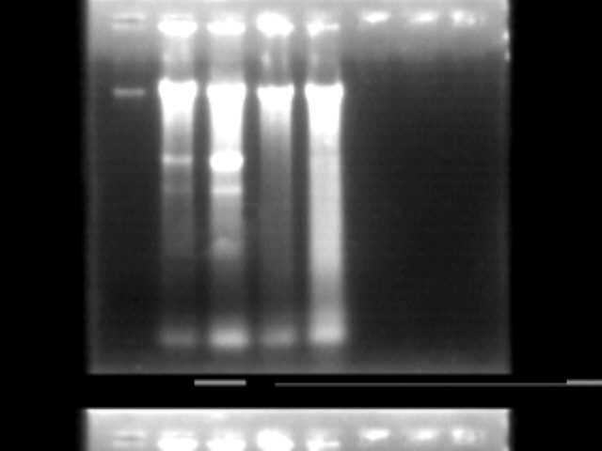  M U9 U10 U11 U12 U13 U14 U15 U16 U16  A | 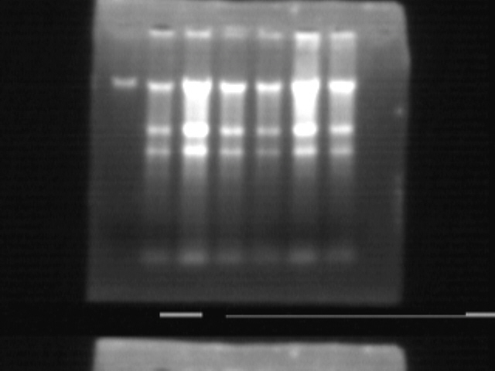  M U17 U18 U19 U20 U21 U22 U23 U24  B
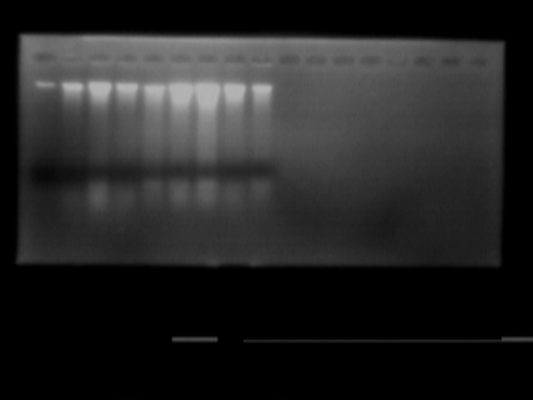  C | 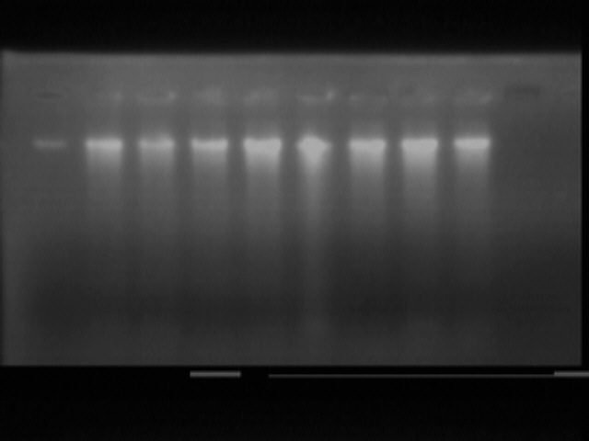  D

Gambar 1. Hasil isolasi DNA tanaman gambir . M=λ50, sampel tanaman adalah tipe Udang (U1 s/d U24 )
Dari Gambar 1A dapat dilihat bahwa konsentrasi DNA gambir yang dihasilkan jauh lebih tinggi dibandingkan dengan λ50. Tipe Udang sampel ke 7 (U7) menunjukkan konsentrasi DNAnya 5 kali λ50, berarti untuk setiap µl nya ada 250 ng demikian juga untuk U8 dan Rm2, sedangkan untuk Rm1 konsentrasi DNA nya 4 kali λ50 atau 200 ng/µl. Dari hasil isolasi yang didapatkan maka pada prinsipnya proses amplifikasi PCR-RAPD dapat dilanjutkan.
Jika diperhatikan Gambar 1B terlihat bahwa kualitas DNA hasil isolasi yang diperoleh juga baik, dan kuantitas DNA juga lebih tinggi dibandingkan dengan λ50. U1 menunjukkan konsentrasi 2 kali λ50 atau 100 ng/µl, U2= 5 kali λ50 atau 250 ng/µl, U3 = 3 kali λ50 atau 150 ng/µl, U4= 2 kali λ50 atau 100 ng/µl, U5= 5 kali λ50 atau 250 ng/µl, dan U6= 3 kali λ50 atau 150 ng/µl. Hasil ini dapat menjelaskan bahwa isolasi DNA gambir dengan menggunakan pucuk muda segar memakai metode CTAB pada tanaman gambir memberikan hasil yang sangat baik. Selain bahan tanaman yang perlu juga menjadi perhatian dalam mengisolasi daun gambir adalah dalam proses penggerusan, kalau proses penggerusan terlalu lama serbuk hasil gerusan akan cepat menguning, karena kandungan senyawa fenolik yang tinggi pada tanaman gambir. Jika dalam penggerusan terlalu lama menyebabkan tidak terbentuknya produk isolasi.
Terlihat pada Gambar 1C bahwa isolasi DNA tanaman gambir untuk sampel Udang (U9 s/d U16) juga memberikan hasil kuantitas DNA lebih tinggi konsentrasinya bila dibandingkan dengan λ50. Konsentrasi U9=1 kali λ50 atau 50 ng/µl, U10= 2 kali λ50 atau 100 ng/µl, U11= 1,5 kali λ50 atau 75 ng/µl, U12= 1,5 kali λ50 atau 75 ng/µl, U13= 3 kali λ50 atau 150 ng/µl, U14= 3 kali λ50 atau 150 ng/µl, U15= 2 kali λ50 atau 100 ng/µl, dan U16=1,5 kali λ50 atau 75 ng/µl. Gambar berikut adalah hasil isolasi yang dilakukan pada sampel U17 s/d U24.
Jika dilihat Gambar 1D maka ternyata konsentrasi DNA sampel yang dihasilkan juga lebih dari konsentrasi DNA λ50. Untuk sampel U17= 2 kali λ50 atau 100 ng/µl, U18=λ50 atau 50 ng/µl, U19= 1,5 kali λ50 atau 75 ng/µl, U20 = 2 kali λ50 atau 100 ng/µl, U21= 1,5 kali λ50 atau 75 ng/µl, U22= 2 kali λ50 atau 100 ng/µl, U23= 2 kali λ50 atau 100 ng/µl, dan U24 = 2 kali λ50 atau 100 ng/µl.
Pada prinsipnya produk isolasi DNA yang diperoleh menunjukkan kualitas dan kuantitas yang baik, sehingga semua hasil isolasi DNA gambir yang diperoleh dapat dilanjutkan untuk kegiatan amplifikasi PCR dengan penanda RAPD. Sebelum dilakukan amplifikasi DNA dengan PCR, maka terlebih dahulu DNA yang diperoleh tadi disamakan konsentrasinya dengan cara pengenceran sampai konsentrasinya menjadi 10 ng/µl.
3. Seleksi Primer
Kegiatan seleksi primer menggunakan penanda RAPD artinya setiap binding site pada DNA template yang cocok dengan primer RAPD maka ia akan menempel dan menghasilkan produk. Amplifikasi DNA dilakukan dengan pool DNA gambir (pool DNA gambir berpotensi kadar katekin tinggi dan pool DNA gambir yang berpotensi katekin rendah). Pool dibentuk berdasarkan persentase kadar katekin yang dihasilkan, yakni pool katekin tinggi adalah sampel yang kadar katekinnya ≥30 %, dan pool katekin rendah adalah sampel yang kadar katekinnya ≤15%. Berdasarkan hal itu, maka untuk pool DNA katekin tinggi ada 5 sampel yaitu U7, U8, U12, U13, dan U14., sedangkan pool DNA katekin rendah ada 5 sampel yaitu U5, U15, U16, U21, dan U22.
Untuk memperoleh tingkat polimorpisme yang tinggi dilakukan seleksi primer dengan menggunakan 50 primer RAPD. Secara umum primer-primer yang diuji itu menghasilkan fragmen 1-5 pita, dan beberapa primer tersebut ada juga yang tidak menghasilkan fragmen (produk). Dari fragmen yang dihasilkan, maka polimorfisme yang sangat dominan ditunjukkan oleh primer OPK-06, OPN-16, OPN-19. Hasil amplifikasi DNA dengan beberapa primer RAPD yang digunakan dapat dilihat pada gambar berikut
M Ut Ur Ut Ur Ut Ur Ut Ur 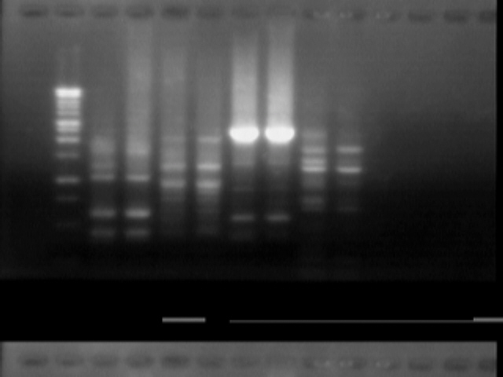
1000 bp
500 bp
Gambar 2. Hasil amplifikasi PCR dengan primer (dari kiri ke kanan) OPX-01; OPX-15; OPK-06; dan OPK-15. Ut= Udang tinggi; Ur=Udang rendah, M=1 kb ladder
Jika diperhatikan terlihat pada Gambar 2 (yang ditunjuk oleh tanda panah) menggunakan primer OPK-06 pada pool DNA Udang katekin tinggi (Ut) ternyata menghasilkan fragmen dengan ukuran ±800 bp dan pada Udang katekin rendah (Ur) tidak ditemui adanya fragmen. Hal inilah yang menjelaskan bahwa primer OPK-06 dapat memberikan polimorfisme antara Ut dengan Ur, namun masih kurang spesifik. Untuk primer yang lain OPX-01, OPX-15, dan OPK-15, semuanya menghasilkan fragmen dengan kisaran 3-5 pita, namun untuk dapat menbedakan Ut dengan Ur belum terlihat secara spesifik polimorfisme yang terbentuk. Ukuran fragmen yang dihasilkan berkisar antara 500 bp hingga 2000 bp. Untuk menjelaskan apakah primer OPK-06 memberikan konsistensi, maka perlu pengujian kembali.
Amplifikasi DNA dengan menggunakan primer RAPD yang juga memperlihatkan polimorfisme antara Ut dengan Ur dapat dilihat pada Gambar 3.

M Ut Ur Ut Ur Ut Ur Ut Ur
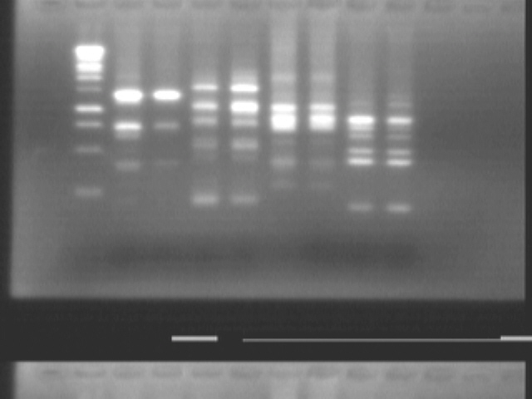
1000bp
500bp
Gambar 3. Hasil amplifikasi PCR dengan primer (dari kiri ke kanan) OPB-11; OPL-13; OPX-19, dan OPY-20. Ut=Udang tinggi, Ur=Udang rendah, M=1 kb ladder

Jika dilihat Gambar 3. maka primer OPB-11 menghasilkan fragmen pada Ut dengan ukuran 700 bp (tanda panah) yang menunjukkan polimorfisme dengan Ur , dimana pada Ur tidak ada fragmen pada ukuran yang sama. Primer-primer yang lain OPL-13, OPX-19, dan OPY-20 tidak menunjukkan polimorfisme antara sampel Ut dan Ur yang dibandingkan, namun tetap menghasilkan fragmen sampai 6 pita. Hal ini berarti bahwa primer OPL-13, OPX-19, dan OPY-20 tidak mampu membedakan secara spesifik fragmen Ut dengan Ur.
Selain dari primer tersebut yang menunjukkan polimorfisme juga ada tiga primer lagi yang secara jelas dapat membedakan fragmen dari sampel Udang kadar katekin tinggi(Ut) dengan Udang katekin rendah (Ur), yaitu primer OPN-16, OPN-19, dan OPX-09 yang dapat dilihat pada Gambar 4.

M Ut Ur Ut Ur Ut Ur Ut Ur 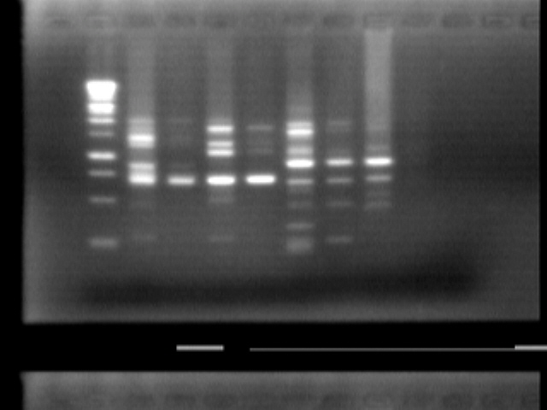
1000 bp
500 bp
Gambar 4. Hasil amplifikasi PCR dengan primer (dari kiri ke kanan), OPN-16; OPN-19; OPS-18; dan OPX-09. Ut=Udang tinggi, Ur=Udang tinggi, M=1 kb ladder

Jika diperhatikan Gambar 4. dapat dipahami bahwa primer-primer OPN-16, dan OPN-19, memberikan polimorfisme secara jelas antara fragmen Udang katekin tinggi (Ut) dengan Udang katekin rendah (Ur) seperti yang ditunjukkan oleh tanda panah. Fragmen yang dihasilkan pada Ut adalah kira-kira 400 bp dan 500 bp. Sedangkan untuk primer OPX-09 pada Ut menghasilkan fragmen sebanyak 3 pita dengan ukuran berkisar dari 400 bp hingga 900 bp, namun pada Ur tidak menghasilkan produk. Untuk membuktikan konsistensi yang dihasilkan oleh primer yang tiga tersebut maka perlu pengujian kembali.
Kegiatan amplifikasi PCR dengan penanda RAPD yang telah menggunakan 50 primer, ternyata yang menunjukkan polimorfisme antara Ut dengan Ur dihasilkan oleh 5 primer secara dominan, sedangkan primer yang lainnya pada umumnya menghasilkan fragmen tetapi tidak menunjukkan polimorfisme. Kegiatan penelitian selanjutnya adalah pengujian primer RAPD pada tingkat individu artinya pengujian dilakukan pada masing-masing sampel yang ada dalam pool DNA katekin tinggi dan pool DNA katekin rendah.

KESIMPULAN DAN SARAN
Kesimpulan
Dari kegiatan yang telah dilakukan maka dapat diambil beberapa kesimpulan sebagai berikut :
- Persentase kadar katekin tipe Udang lebih tinggi dibandingkan dengan tiga tipe yang lainnya, yakni tipe Udang mempunyai kisaran persentase 14-45% dengan rata-rata 25,896%, dan persentase yang paling rendah adalah tipe Cubadak yaitu dengan kisaran 9 – 17% dengan rata-rata 12, 811%.
- Karakter morfologi pada karakter yang diamati terdapat nilai kisaran yang secara umum bervariasi antara nilai tertinggi dengan nilai terendah pada masing-masing tipe. Penciri yang lebih berarti dapat membedakan ke empat tipe gambir adalah warna daun, tipe Udang berwarna hijau hingga merah muda, Cubadak hijau muda, serta Riau Mancik dan Riau Gadang hijau tua.
- Hasil isolasi DNA gambir menunjukkan kualitas dan kuantitas yang baik, serta konsentarsi DNA pruduk berkisar antara 2 kali λ50 hingga 4 kali λ50 atau 100 ng/µl sampai 200 ng/µl.
- Hasil amplifikasi DNA dengan penanda RAPD memberikan polimorfisme antara fragmen DNA katekin tinggi dengan katekin rendah dengan primer OPK-06, OPB-11, OPN-16, OPN-19 dan OPX-09.
Saran
Berdasarkan kesimpulan di atas dapat dikemukakan saran sebagai berikut :
- Agar dapat mendisain primer untuk mendeteksi potensi genetik tanaman gambir sejak dari fase bibit, penelitian ini perlu dilanjutkan pada tahap berikutnya yaitu purifikasi dan kloning fragmen spesifik penciri kadar katekin tinggi
- Pendisainan primer spesifik sangat mutlak membutuhkan data sekuensing fragmen RAPD.
DAFTAR PUSTAKA
Babaoglu,S., L. Acik.,, A. Çelbi., and N.Adiguzel. 2004. Molecular analysis of Turkish Alyssum L. (Brassicaceae) Species by RAPD-PCR and SDS-PAGE methods. Journal of Science . U.G.Fen Bilimleri Dergisi. 17(3): 25-33
Demake,T and R.P.Adams. 1994. The use of PCR-RAPD analysis in plant taxonomy and evolution. p:179-191 (in) H.G.Griffin (Ed). PCR Technology Curent Innovation. CRG.Press.Inc.London.

Doyle, J.J. and J.L. Doyle. 1987. Isolation of plant DNA from fress tissue. Focus 12: 13-15.
Dweikat,I., S.Mackerzie.,M.Levy., and H.Ohm. 1993. Pedigree assessment using RAPD-DGGE in cereal crop species. Theo Appl.Gene. 85: 497-505
Jamsari, I.Nitzt,S.M. Reamon-Buttner, C.Jung. 2004. The use of BAC-based large insert library for development of gender diagnostic marker in asparagus (Asparagus officinalis L.) Theor and Appl. Genet. Vol.108:1140-1146
Jamsari. 2007. Bioteknologi pemula. Prinsip Dasar dan Aplikasi Analisis Molekuler. Padang. Penerbit. Unri Press. 193.hal.
Jamsari dan Reflin. 2008. Pengembangan penanda molekuler berbasis PCR sebagai system deteksi dini keberadaan jamur penyebab antraknosa pada tanaman cabai. Laporan Penelitian Hibah Bersaing.
Lefebv re, V., B. Goffinet, J. Chauvet, B. Caromel, P. Signoret, R. Brand, and A. Palloix. 2001. Evaluation of genetic distance between pepper inbred lines for cultivar protection purpose : comparison of AFLP, RAPD, and phenotypic data. Theor. Appl. Genet. 102 : 741-750

Nasir. 2000. Bioteknologi potensi dan keberhasilannya dalam bidang pertanian. Raja Grafindo Persada. 286 hal.
Paterson,A.H,S.D. Tanskley and M.E. Soller. 1991. DNA marker in plant improvement. Advancer in agronomy. (44) : p39-44
Ruiz, R,A., D. C. Vacek, P. E. Parker, L. E. Wendel., U. Schaffner.,R. Sobhian., and R. D. Richard. 2000. Using Randomly Amplified Polymorphic DNA Polymerase Chain Reaction (RAPD-PCR) to Match Natural Enemies to Their Host Plant. Proceedings of the X International Symposium on Biological Control of Weeds 4-14 July 1999, Montana State University, Bozeman, Montana, USA Neal R. Spencer [ed.]. pp. 289-293 .
Shiran,B., R.Azimkhani., S.Mohammadi., and M.R.Ahmadi. 2006. Potential use of Random Amplified Polymorphic DNA marker in Assessment of genetic diversity and identification of raseseed (Brassica napus L.) cultivar. Biotechnology 5(2):153-159.
SP-SMP-377-1985. Penentuan kadar katechin dari gambir. Hal: 122-126.
Tinker,N.A., M.G.Fortin., and D.E.Mather. 1993. Random amplified polymorphic DNA and pedigree relationship in spring barley. Theor.Appl.

Weising, K., H. Nybom, K. Wolf., and W. Meyer. 1995. DNA Fingerprinting in Plant and Fungi. CRC Press, Boca Raton. Florida. 322 p.
Williams, J.K., A.R. Kubelik., K.J. Livak, J.A. Rafalski, and S.V. Tingey. 1990. DNA polymorphisms amplified by arbitrari primers are useful as genetic markers. Nucleic Acid Research. 18(22) : 6531–6535.
Yang,X., and C.Quiros. 1993. Identification and classification of celery cultivars with RAPD markers. Theor.Appl. Genet. 86:205-212
Yasmin,S.,S.Islam.,Khondoker., Nasirudin, and S.Alam. 2006 Molecular characterization of potatogermplasm by Random Amplified Polymorphic DNA Markers. Biotechnology. 5(1):27-31.

